TC-C321N Spec:I3/E/Y/2.8mm

2Мп цилиндрическая IP камера с фиксированным объективом

AK серия

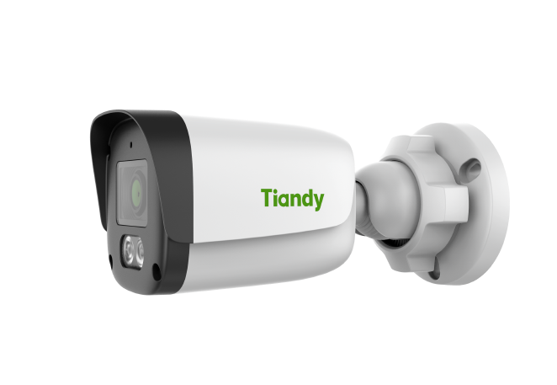

ОСНОВНЫЕ ХАРАКТЕРИСТИКИ
·Корпус из Макролона+Металл
·Разрешение до 1920x1080 @ 30к/с
·S+265 / H.265 / H.264
·Цвет: 0.04лк @ F2.2
·Смарт ИК подсветка до 30м

·Встроенный микрофон
·Условия эксплуатации: -40° ~ +60°C*, 0 ~ 95% ОВ
·Защита IP67
·POE
·Поддержка обнаружения движения

Tiandy Technologies Co.,Ltd.
Email: sales@tiandy.com Tel: +86-22-58596065 Website: en.tiandy.com Fax: +86-22-58596048

Характеристики
Камера
Сенсор | 1/3" CMOS
Минимальная освещенность | Цвет: 0.04лк @ (F2.2, АРУ вкл), Ч/Б: 0лк с ИК
Скорость затвора | 1 с - 1/100,000 с
День/Ночь | Двойной эл.мех ИК-фильтр
WDR | Цифровой WDR
Сигнал/Шум | > 37дБ
Регулировка положения | 0 - 360°; 0 - 80°; 0 - 360°
Объектив
Тип объектива | Фиксированный
Фокусное расстояние | 2.8мм
Установочный параметр | M12
Апертура | F2.2, фикс. диафрагма
Угол обзора | Г: 100°; В: 53°; Д: 114°
Дистанция DORI | Детекция: 40.0м Наблюдение: 15.9м Распознавание: 8.0м  Идентификация: 4.0м
Подсветка
ИК-диоды, шт | 2
Дистанция ИК-подсветки | 30м
Длина волны ИК | 850нм
Кодеки
Видеокодеки | S+265 / H.265 / H.264B / H.264M / H.264H
Битрейт видео | 32кбит/с - 4Мбит/с
Аудиокодеки | G.711A / G.711U
Частота дискретизации | 8кГц
Изображение
Макс. разрешение | 1920x1080 @ 30к/с
Основной поток | PAL: 25к/с (1920x1080, 1280x720, 704x576, 640x480)  NTSC: 30к/с (1920×1080, 1280×720, 704×480, 640×480)
Доп. поток | PAL: 25к/с (704x576, 704x288, 352x288, 640x360)  NTSC:30к/с (704x480, 704x240, 352x240, 640x360)
BLC | Есть
HLC | Есть
AGC | Есть
3D DNR | Есть

Баланс белого | Авто / Полуавтоматический / Вручную
OSD 1 область; 16*16 / 32*32 / 48*48
Маска приватности 4 области
Антитуман Есть
Функционал
Тревоги | Обнаружение движения
Сеть
ANR | N/A
Сетевые протоколы | HTTP; TCP/IP; UDP; ICMP; DHCP; DNS; NTP; IPv4; Telnet; Unicast
Интеграция | ONVIF Proﬁle S/T
Количество подключений | 1
Мобильный клиент | N/A
Web | IE10+; Firefox52+; Edge89+; Safari11+; Chrome57+
Интерфейсы
Сетевой | 1×10/100BASE-T, кабель с влагозащитным колпачком
Встроенный микрофон | Есть
Общее
Языки Web-интерфейса | Английский
Рабочая температура | -30℃ - +60℃
Рабочая ОВ | 0 - 95%
Температура хранения | -40℃ - +60℃ (холодный старт от -30°С)
ОВ хранения | 0 - 95% (без конденсата)
Питание | POE 802.3af; макс 6Вт
Защита | Защита от перенапряжения 2000В; Грозозащита 6000В; IP67
Габариты устройства | 164(Д) х 73(Ш) х 73(В) мм
Габариты упаковки | 180(Д) х 90(Ш) х 95(В) мм
Вес брутто | 0.3кг
Вес нетто | 0.22кг

Габаритные размеры в мм
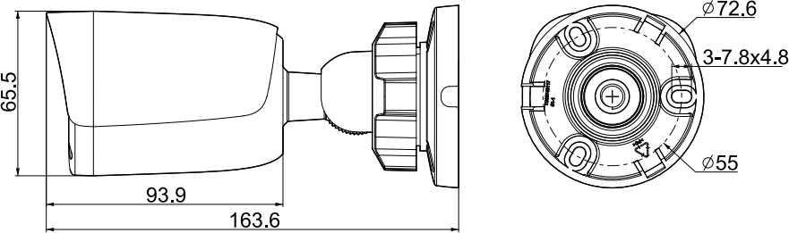

Аксессуары

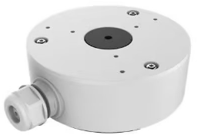
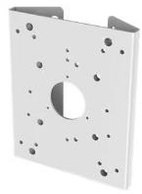
·

TC-P54BM Spec:V5 A36

Tiandy Technologies Co.,Ltd.
Email: sales@tiandy.com Tel: +86-22-58596065 Website: en.tiandy.com Fax: +86-22-58596048

